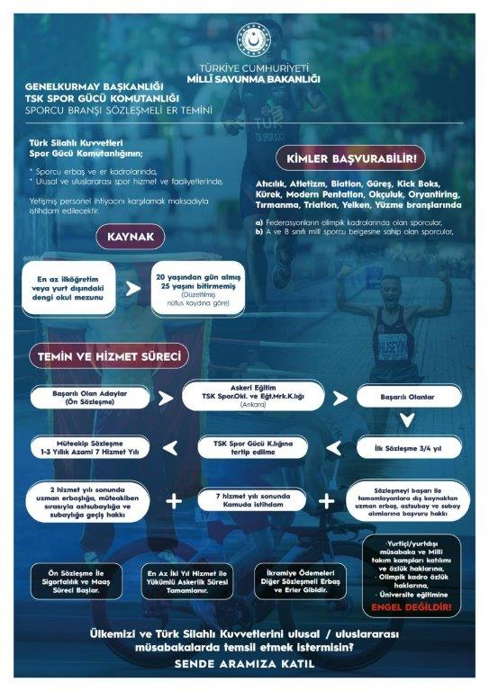

Müteakip Sözleşme

1-3 Yıllık Azami 7 Hizmet Yılı

TSK Spor Gücü Komutanlığına tertip edilme

Atıcılık, Atletizm, Biatlon, Güreş, Kick Boks, Kürek, Modern Pentatlon, Okçuluk, Muay Thai, Oryantiring, Tırmanma, Triatlon, Yelken, Yüzme branşlarında;

a) Federasyonların olimpik kadrolarında olan sporcular,

b) A, B ve C sınıfı milli sporcu belgesine sahip olan sporcular.

Türk Silahlı Kuvvetleri Spor Gücü Komutanlığının;

* Sporcu erbaş ve er kadrolarında,
* Ulusal ve uluslararası spor hizmet ve faaliyetlerinde,

Yetişmiş personel ihtiyacını karşılamak maksadıyla SPORCU branşında Sözleşmeli Er istihdamı yapılacaktır.

GENELKURMAY BAŞKANLIĞI

TSK SPOR GÜCÜ KOMUTANLIĞI

SPORCU BRANŞI SÖZLEŞMELİ ER TEMİNİ

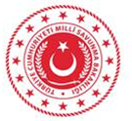

TÜRKİYE CUMHURİYETİ

MİLLİ SAVUNMA BAKANLIĞI

KİMLER BAŞVURABİLİR!

KAYNAK

20 yaşından gün almış, 25 yaşını bitirmemiş

**(Düzeltilmiş nüfus kaydına göre)**

En az ilköğretim veya yurt dışındaki dengi okul mezunu

TEMİN VE HİZMET SÜRECİ

Başarılı Olanlar

Askeri Eğitim

TSK Spor Okulu ve Eğitim Merkezi Komutanlığı (Ankara)

Başarılı Olan Adaylar

(Ön Sözleşme)

İlk Sözleşme 3/4 Yıl

Ülkemizi ve Türk Silahlı Kuvvetlerini ulusal/uluslararası müsabakalarda temsil etmek ister misin?

SENDE ARAMIZA KATIL

En az 18 Ay Hizmet İle Yükümlü Askerlik Süresi Tamamlanır.

Sözleşmeli Erbaş ve Er Yönetmeliğinde Belirtilen Özlük Haklarından İstifade Eder.

**Görev yeri ve görev süresine bağlı olarak ilgili mevzuat esasları dahilinde maaş ve ikramiye ödemesi**

- Yurtiçi/yurtdışı müsabaka ve milli takım kampları katılımı ve özlük haklarına,

- Olimpik kadro özlük haklarına,

- Üniversite eğitimine,

ENGEL DEĞİLDİR!

İlgili mevzuattaki şartları taşımak ve sınavlarda başarılı olmak kaydıyla uzman erbaşlığa ve astsubaylığa geçiş hakkı

**7 hizmet yılı sonunda ilgili mevzuattaki şartları taşımak kaydıyla kamudaki boş kadro ve pozisyonlara istihdam**

Ön sözleşme İle Sigortalılık ve Maaş Süreci Başlar.